UBND THÀNH PHỐ HỒ CHÍ MINH | CỘNG HÒA XÃ HỘI CHỦ NGHĨA VIỆT NAM
TRƯỜNG CAO ĐẲNG LÝ TỰ TRỌNG | Độc lập - Tự do - Hạnh phúc
THÀNH PHỐ HỒ CHÍ MINH

ĐỀ THI KẾT THÚC HỌC PHẦN LÝ THUYẾT
HỌC KỲ: II NĂM HỌC: 2018 – 2019

Bậc đào tạo: TRUNG CẤP (T4)
Học phần: TRANG BỊ ĐIỆN HỆ THỐNG LẠNH
Lớp: 17T4 Ngày thi: ____ / ____ / 2019
Thời gian thi: 90 phút (không kể thời gian phát đề)

(Thí sinh được/không được sử dụng tài liệu)
Đề số 02

Câu 1: ( 3.5 điểm )
a. Trình bày cấu tạo và nguyên lý hoạt động của rơle áp suất cao.
b. Vẽ hình cách mắc rơle áp suất cao vào hệ thống lạnh.
b. Vẽ mạch điện ứng dụng thực tế rơle áp suất cao.
Câu 2: ( 3.0 điểm )
Cho mạch điện như hình vẽ hãy trình bày:
a. Các ký hiệu trên hình vẽ và cho biết ý nghĩa hoạt động của mạch điện.
b. Nguyên lý hoạt động mạch điện
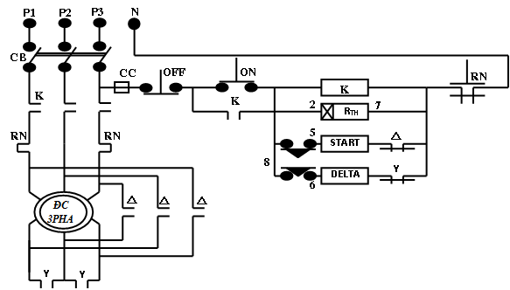
Câu 3: ( 3.5 điểm )
Một hệ thống kho lạnh có các phần tử sau:
- Quạt dàn nóng 1 pha 220V công suất 1Hp
- Hai Quạt dàn lạnh 1 pha 220V công suất 1Hp
- Máy nén 3pha 380V công suất 3Hp (Hp_mã lực).
Thiết kế: a. Mạch động lực
b. Mạch điều khiển.
Yêu cầu: Nhấn ON1 Quạt dàn nóng hoạt động.
Nhấn ON2 hai quạt dàn lạnh hoạt động sau 5 giây máy nén hoạt động.
_______Hết_______

GHI CHÚ: CÁN BỘ COI THI KHÔNG ĐƯỢC GIẢI THÍCH GÌ THÊM.

TRƯỞNG KHOA TRƯỞNG BỘ MÔN GIẢNG VIÊN RA ĐỀ
(Ký tên và ghi rõ họ tên) (Ký tên và ghi rõ họ tên) (Ký tên và ghi rõ họ tên)

UBND THÀNH PHỐ HỒ CHÍ MINH | CỘNG HÒA XÃ HỘI CHỦ NGHĨA VIỆT NAM
TRƯỜNG CAO ĐẲNG LÝ TỰ TRỌNG | Độc lập - Tự do - Hạnh phúc
THÀNH PHỐ HỒ CHÍ MINH

ĐÁP ÁN ĐỀ THI KẾT THÚC HỌC PHẦN LÝ THUYẾT
HỌC KỲ: II NĂM HỌC: 2018 – 2019

Bậc đào tạo: TRUNG CẤP (T4)
Học phần: TRANG BỊ ĐIỆN HỆ THỐNG LẠNH
Lớp: 17T4 Ngày thi: ____ / ____ / 2019
Thời gian thi: 90 phút (không kể thời gian phát đề)

(Thí sinh không được sử dụng tài liệu)
Đề số 02

NỘI DUNG

Câu | Ý | Đáp án | Điểm
1 |  |  | 3.5
 | a | Cấu tạo của rờle áp suất cao:  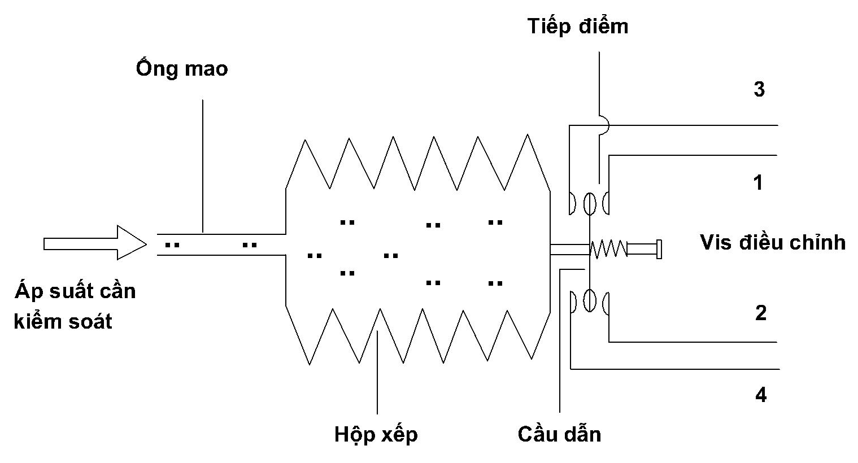  Nguyên lý làm việc của rờle áp suất cao  - Khi áp suất cần kiểm soát vượt qúa quy định hộp xếp sẽ giãn ra hay co lại sự co giãn của hộp xếp cung cấp cơ năng đóng mở tiếp điểm của rờle.  - Áp suất vượt quá quy định tiếp điểm: 1- 2 đóng  3- 4 mở  - Áp suất thấp quá : 1- 2 mở  3- 4 đóng  - Khi ta vặn vis điều chỉnh sẽ làm rờle tác động ở các trị số áp suất khác nhau. Trị số áp suất rờle tác động cut – out ( kg/ cm² ) trở về trạng thái cũ cut – in ( kg/ cm² )  - Sai biệt giữa cut out - cut in = Different ( DIFF) một số rờ le có thể chỉnh sai biệt | 0,5  0,25  0,25  0,25  0,25  0,25
 | b | Vẽ hình cách mắc rờle áp suất cao vào hệ thống lạnh.  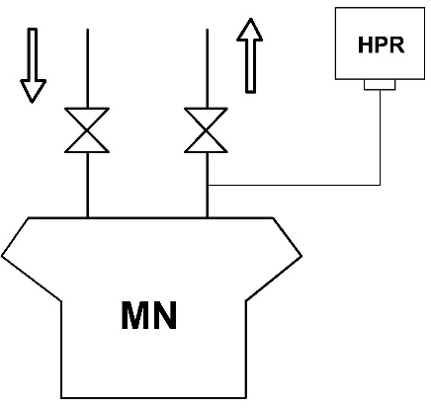 | 0,5
 | c | Vẽ mạch điện ứng dụng thực tế rơle áp suất cao  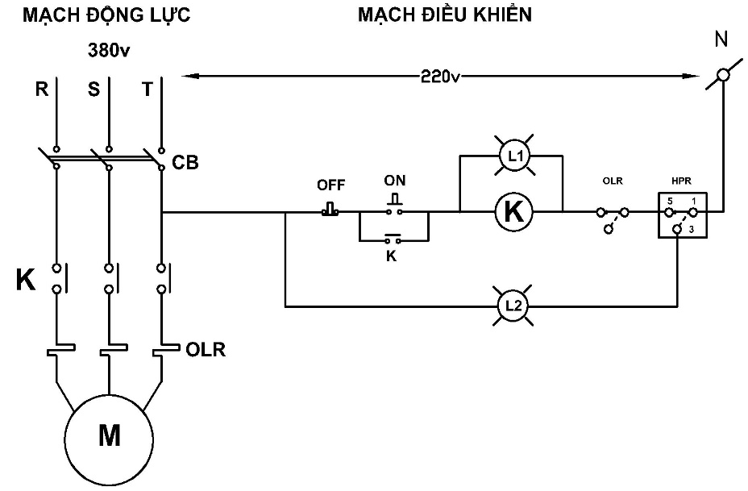  K: Công tắc tơ, OLR: rờle nhiệt  L1, L2: Bóng đèn  HPR: Tiếp điểm rờle áp suất cao  M: Máy nén | 1,0  0.25
2 |  |  | 3
 | a | Các ký hiệu trên hình vẽ  K : Công Tắc Tơ  RN : Rơle nhiệt  Start : Công Tắc Tơ khởi động chế độ sao  Delta : Công Tắc Tơ khởi động chế độ tam giác  R_{TH} : timer  ĐC : Động cơ 3 pha  Ý nghĩa: Mạch điện khởi động cho động cơ không đồng bộ 3 pha chế độ sao/tam giác | 0,5  0,5
 | b | Nguyên lý hoạt động mạch điện  Bật CB.  Nhấn nút ON, dòng điện từ P3 qua OFF, qua ON vào cuộn dây CONTACTOR K, TIMER R_{TH} và Contactor “Star”, qua rơle nhiệt RN và trở về nguồn “N”. Lúc này, cuộn dây K, R_{TH} và Star có điện.  Cuộn dây K có điện hút lõi thép làm đóng các tiếp điểm thường mở phụ K và 3 tiếp động lực K lại, đồng thời cuộn dây “Star” có điện đóng các tiếp điểm Y trên mạch động lực. Dòng điện 3 pha vào cuộn dây động cơ ĐC làm cho động khởi động ở chế độ “Y”.  Sau thời gian của Timer, tiếp điểm 8-5 mở ra, đóng tiếp điểm 8-6. Cuộn dây “DELTA” có điện, đồng thời ngắt điện cuộn Star, tiếp điểm Y mở. Các tiếp điểm “DELTA” đóng lại và động cơ hoạt động ở chế độ tam giác.  Khi dừng động cơ, nhấn OFF.  Tắt CB. | 0,25  0,5  0,5  0,5  0,25
3 |  |  | 3.5
 | a | Mạch động lực  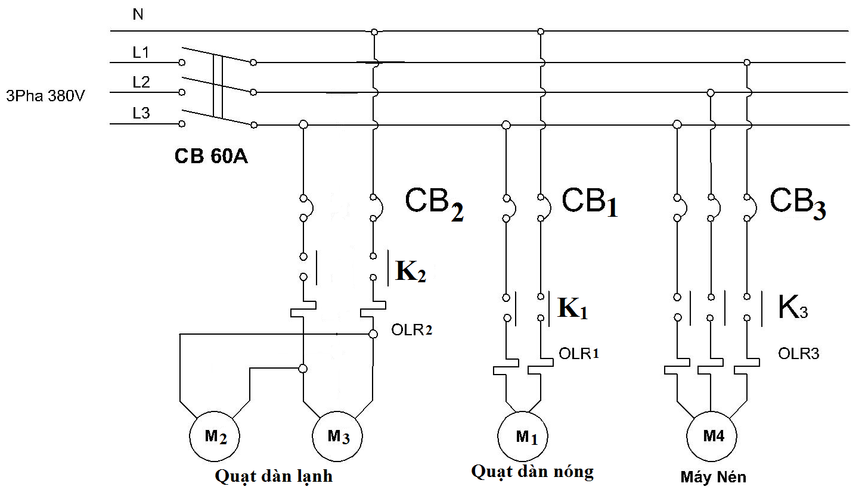 | 1,5
 | b | Mạch điều khiển.  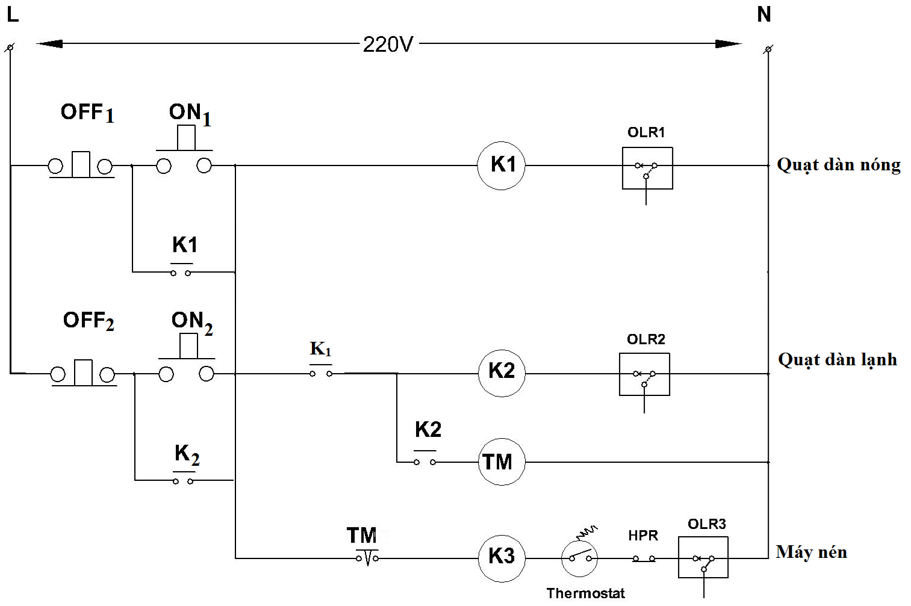  K1: Cuộn dây công tắc tơ đóng mạch cho quạt dàn nóng  K2: Cuộn dây công tắc tơ đóng mạch cho quạt dàn lạnh  K3: Cuộn dây công tắc tơ đóng mạch cho máy nén  OLR: Rờle nhiệt ; TM : Rờle thời gian ; HPR : Rờle áp suất | 1.5  0,5
 |  | TỔNG | 10

_______Hết_______
TRƯỞNG BỘ MÔN GIẢNG VIÊN RA ĐỀ
(Ký và ghi rõ họ tên) (Ký và ghi rõ họ tên)

